**Использование группы мобильных роботов для работы в сложных климатических условиях.**

С.С. Яковлев.

ЦНИИ РТК, Санкт-Петербург,

e-mail: syakovlev90@yandex.ru

Annotation**.**

Some annotation must be here.

Введение

Целью данной работы является рассмотрение задачи применения группы мобильных роботов в сложных климатических условиях на примере спасения людей с арктической нефтяной буровой платформы.

Спасение терпящих бедствие людей посредством автономных средств очень сложная цивилизационная проблема. В последнее время, в связи с увеличением добычи нефти и газа в прибрежных (шельфовых) зонах увеличивается количество аварий и, следовательно, жертв среди персонала. Опыт проведения многочисленных спасательных мероприятий показал, что применение известных средств и методов не отличается эффективностью.

Спасательные средства, такие как спасательные круги и жилеты, спасательные концы обладает рядом существенных недостатков затрудняющих спасение. Например, спасательный круг или спасательный конец, должен находиться в воде, на расстоянии вытянутой руки от тонущего, а спасательный жилет должен быть заранее надет на человека. Кроме того применимость таких средств в условиях терпящей бедствие нефтяной платформы вызывает сомнение, так как тонущего необходимо вытаскивать на борт аварийной платформы.

Существует ряд современных средств эвакуации с нефтяных платформ таких как персональные комплекты эвакуации и управления спуском. Такие устройства позволяют персоналу эвакуироваться с платформы методом управляемого спуска на тросе. Применение таких средств требует определенной физической подготовки и не применимо в сложных климатических условиях, при сильном ветре эвакуирующегося может ударить о борт станции, кроме того подразумевается опасный спуск на воду, невозможный в арктических условиях и тем более в случае горящего нефтяного пятна.

К более технологически сложным средствам эвакуации, рассчитанных на работу в экстремальных условиях, можно отнести системы эвакуации с использованием спускных желобов, дорожек или лестниц. Такая система может включать в себя: взрывоустойчивый контейнер, пожаробезопасный спусковой желоб, в состав некоторых решений входят в том числе и спасательные шлюпки. Но суровые арктические условия так же не позволяют применять их в полной мере. Шлюпки или взрывоустойчивый плавучий контейнер будут бесполезны в зонах покрытых льдом.

В настоящее время наиболее эффективным методом транспортировки при эвакуации с платформы является вертолет. Эвакуация на вертолете считается возможной в том случае, если вертолет есть в наличии на объекте или поблизости на обеспечивающем судне, необходимо наличие оборудования, осуществляющего наблюдение за погодой, способного выдавать предупреждения о надвигающейся буре за долго до того, как ее фронт достигнет платформы. Так же важно, чтобы работники платформы были должным образом подготовлены к эвакуации на вертолете.

Существует несколько зарубежных проектов роботов-спасателей (рисунок 1). Немецкий Startup ProgenoX. Робот-вездеход может работать в разных ситуациях, при утечке химических веществ или больших пожарах, особенно опасных для спасателей.

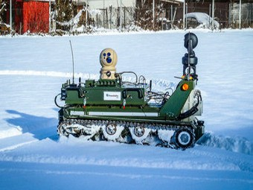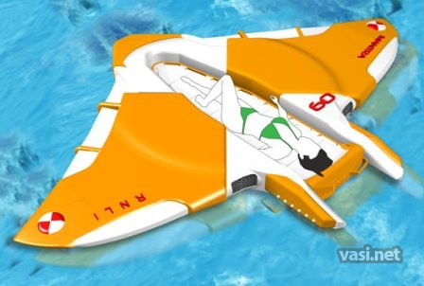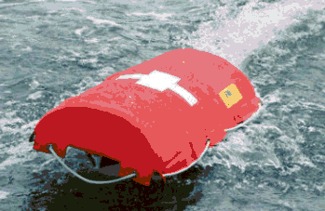

Рисунок 1 - Робот-спасатель ProgenoX, робот Mantra и робот EMILY

Mantra - это концепт, разработанный Адамом Скоттом для помощи спасателям доставлять на сушу тонущих людей. Мантра имеет съемные носилки и гибкую конструкцию, благодаря чему проворно двигается в водной среде. Робот-спасатель EMILY представляет собой плавучий радиоуправляемый буй. Буй должен доставлять тонущего уцепившегося за канат на борту робота. Все эти средства не предназначены для спасения и эвакуации больших групп людей, кроме того они не подразумевают транспортировки спасаемых от места аварии. Кроме того они не автономны и требуют наличия оператора. В условиях удаленности от материка на сотни километров, такие средства бесполезны.

Из приведенных примеров видно, что на данном этапе развития человеческой цивилизации не существует достаточно надежных и эффективных средств эвакуации и спасения людей в сложных климатических условиях. Отдельные технические средства могут обеспечить спасение небольшого числа человек при должной подготовке спасаемых, часто применение-робототехнических средств эффективно только в идеальных климатических условиях: отсутствие волн, сильного ветра, метели или плавучих льдов.

Решением поставленной задачи может быть применение группы специальных спасательных мобильных роботов, обладающих рядом преимуществ: больший радиус действия, высокая вероятность выполнения задания, достигаемая за счет возможности перераспределения целей, широкий спектр выполняемых задач.

# Сложные климатические условия и групповой подход

Для климатических условий Арктики характерны следующие погодные особенности: низкие температуры, продолжительный период полярной ночи, сильные порывы ветра и штормы, метели, снежные и образованные движением льдов, ледяные торосы.

Такие условия предъявляют дополнительные требования к надежности систем и заставляют искать более сложные и надежные методы навигации, так как основная цель робототехнической системы спасение людей, промедление или отказ роботов, из-за невозможности производить нормальную навигацию под влиянием погодных условий абсолютно недопустим.

Подобные неблагоприятные условия усложняют задачу выбора датчиков робота. В различных погодных условиях те или иные датчики могут давать зашумленную, искаженную информацию о среде или вообще не работать. В Таблице 1 приведена оценка возможности применения различных датчиков и их работоспособность в различных климатических условиях.

|  |  |  |
| --- | --- | --- |
| Датчик | Погодные условия | Применимость |
| Видеокамеры | Полярная ночь | - |
| Метель | - |
| Сильный ветер | + |
| Качка | + |
| Ультразвуковой дальномер | Полярная ночь | + |
| Метель | - |
| Сильный ветер | - |
| Качка | + |
| Лазерный дальномер | Полярная ночь | + |
| Метель | - |
| Сильный ветер | + |
| Качка | + |
| Глобальная система навигации | Полярная ночь | + |
| Метель | + |
| Сильный ветер | + |
| Качка | + |
| Инерциальная навигационная система | Полярная ночь | + |
| Метель | + |
| Сильный ветер | + |
| Качка | - |

Из приведенной таблицы видно, что наиболее устойчивым к помехам, связанным с погодными явлениями, является датчик глобальной системы навигации. Значит, при построении карты и навигации робот должен опираться, прежде всего, на показания этих датчиков.

Применение группы роботов также способно дать существенные преимущества по сравнению с единичным роботом. Это и больший радиус действия, достигаемый за счет рассредоточения роботов по всей рабочей зоне; более высокая вероятность выполнения задания, достигаемая за счет возможности перераспределения целей между роботами группы в случае выхода из строя некоторых из них. При этом возникают новые проблемы группового управления и коммуникации, связанные с организацией группового взаимодействия роботов.

Группы мобильных роботов можно разделить на гомогенные (однотипные) и гетерогенные (разнотипые). Гомогенная группа является более простым частным случаем гетерогенной, за исключением так называемых «стай» роботов, состоящих из громадного числа довольно примитивных гомогенных роботов. Данные таблицы подтверждают необходимость иметь избыточную робототехническую систему с высокой степенью взаимозаменяемости.

Взаимозаменяемость роботов обеспечит большую вероятность выполнения задачи. Так, например, в случае если роботы, оборудованные точными лазерными сканирующими дальномерами станут не способны в полной мере выполнять свои функции (строить карты, выполнять разведку), то часть их задач смогут взять роботы, оборудованные ультразвуковыми дальномерами, хоть и с потерей точности, но в целом группировка останется способной выполнять поставленные задачи. При этом возникают новые проблемы группового управления и коммуникации, связанные с организацией группового взаимодействия роботов.

# Группы операций и состав группировки роботов для проведения операций спасения и эвакуации

Для проведения спасательной операции роботы должны выполнять ряд операций, которые можно разделить на следующие категории: мониторинг, разведка, информирование персонала, приведение группировки в боевую готовность, оптимальное распределение роботов на объекте, определение мест, где находятся спасаемые люди, устранение препятствий на пути, тушение пожаров, перегрузка людей, сопровождение эвакуирующихся, быстрый уход роботов (со спасаемыми людьми) на безопасное расстояние и сворачивание группировки.

Мониторинг и разведка выполняются роботами для получения полной информационной картины об окружающей обстановке. В случае появления признаков аварии группировка переходит в состояние готовности и распределяется по платформе и вокруг нее. В процессе выполнения операции также придется как можно больше собирать информации о персонале станции, состоянии людей и возможности их эвакуации с платформы. Могут возникнуть ситуации когда маршруты, средства эвакуации или люди будут заблокированы, тогда необходимо срочно провести работы по разблокировке маршрутов, спасательного оборудования и освобождению людей. На пути эвакуации может быть завал или пожар который должны устранить роботы. В случае если эвакуация штатными средствами невозможна, роботы должны проложить альтернативный маршрут и предоставить другой способ эвакуации с борта платформы. Люди должны быть максимально быстро эвакуированы из мест самой высокой опасности и помещены на борт крупного транспортного робота, который будет способен автономно двигаться несколько суток. На всем протяжении спасательной операции персонал платформы должен быть хорошо информирован о состоянии станции, процесса эвакуации и доступности средств спасения и маршрутов эвакуации.

Исходя из набора операций выполняемых роботами, спасательная группировка должна включать в себя: роботов мониторов/разведчиков, роботов-рабочих, роботов-перегрузчиков, робот-информатор, транспортные роботы. Каждый из этих типов роботов должен выполнять соответствующие функции в соответствие со своей специализацией.

# Роботы разведчики

Мониторинг одна из главных задач выполняемых группировкой. Сбор наиболее полной информации о состоянии платформы, расположении людей на борту, состоянии путей и мест эвакуации, расположении других роботов и их работоспособности играют важнейшую роль для выбора правильной стратегии поведения во время операции спасения.

Роботы разведчики можно разделить на две группы: роботы-мониторы и собственно разведчики. Мониторы это стационарные роботы предназначенные для снабжения группировки информацией о конкретных участках платформы, также к мониторам можно отнести штатные средства нефтяной платформы если они производят информационное взаимодействие со спасательной группировкой роботов.

Роботы разведчики выполняют мониторинг на протяжении всего времени работы станции, для обеспечения информации о приближении ее к внештатной ситуации. Разведчики должны представлять собой мобильные платформы снабженные набором сенсоров, позволяющим строить динамические карты платформы, опознавать людей, а также должны быть оборудованы средствами привлечения внимания, для реализации функции сопровождения.

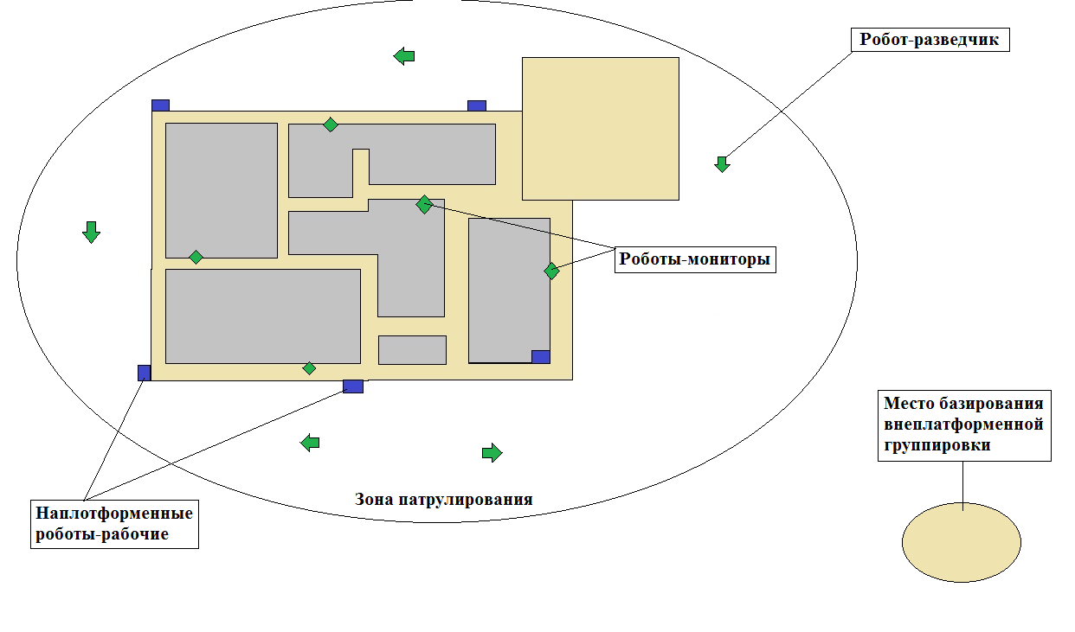

Рисунок 2 – расположение группировки спасательных роботов во время штатной работы станции.

Необходимо обеспечить избыточность роботов-разведчиков для повышения надежности системы, так как для выбора правильной стратегии поведения группировки нужна, прежде всего, полнота информации о состоянии платформы. Роботы-разведчики должны находится как на платформе, так и вне ее. Расположение роботов разведчиков приведено на рисунке 2.

# Роботы-рабочие

Роботы рабочие предназначены для проведения операций обеспечивающих доступ людей к средствам и маршрутам эвакуации, роботов-перегрузчков к спасаемым людям, а также устранения потенциально опасных препятствий на путях эвакуации и вблизи штатных средств эвакуации. Препятствовать доступу могут следующие причины:

а) горящие объекты на подходе к спасаемым людям;

б) завалы из конструкций платформы;

в) ледяные торосы и завалы.

Исходя из этого в качестве оборудования роботов-рабочих необходимо предусмотреть:

* прежде всего, мощные прожекторы;
* средства пожаротушения. Роботы снабжаются пеногенераторами и необходимым запасом порошка. Также на роботах требуется установка мощных водяных пушек;
* средства резки металла. Быстрее и надёжнее использовать газовую резку. Для необходимой механической деформации конструкций надо применять мощные манипуляционные системы, лучше и проще всего – гидравлические;
* средства нагрева воды для быстрого плавления и резки льда в завалах.

Исходя из этих требований роботы-рабочие должны представлять собой большие и тяжёлые платформы, на которые можно погрузить достаточное количество требующихся расходных материалов, механизмов и достаточный запас топлива, чтобы его хватило на всё время спасения.

**Роботы-перегрузчики**

Применяются для операций перегрузки людей с терпящего бедствие объекта на транспортные роботы. Могут быть разных видов:

* робот-мост. Представляет собой выдвижной трап на мобильной платформе, цель которого соединить место, на котором находится спасаемый с бортом транспортного робота;
* робот-подъемник представляет собой подъемник на мобильной платформе, люди переходят на подъемник и он снимает их с борта терпящей бедствие платформы;
* робот-транспортёр (робот-эвакуатор). Представляет собой транспортное средство для перемещения спасаемых, от места нахождения до транспортного робота.

Первый вариант проще и надёжнее, так как не перемещает людей, которые переходят сами. При этом в реальной ситуации он не применим, так как у него должны быть значительные габариты (десятки метров), что недопустимо.

Второй вариант кажется более предпочтительным так как робот–подъемник будет иметь меньшие габариты по сравнению с роботом-мостом. Однако у него есть серьезные проблемы с устойчивостью при очень сильных порывах ветра. Необходимо предусмотреть возможность робота подниматься при опрокидывании на бок. Робот должен обладать высокой скоростью подъема и спуска, чтобы уменьшить время пребывания в развернутом виде и уменьшить вероятность опрокидывания сильным порывом ветра. А также средства крепления к борту платформы.

Третий вариант несравнимо сложнее. Но он имеет значительное преимущество – малые габариты и возможность проникать в труднодоступные места. Его основная задача, быстро эвакуировать людей из зоны опасности к транспортному роботу.

Должен представлять собой транспортёр на 2, максимум 3 посадочных места находящихся в герметичной пожаро-взрыво-защищённой капсуле со специальной дверью, предназначенной для лёгкого проникновения людей внутрь. При этом требуется учесть, что спасаемые могут быть в шоковом состоянии и не вполне отдавать себе отчёт об окружающей обстановке.

Для перехода людей уже с этого робота на большой транспортный, желательно предусмотреть жёсткую стыковку этих двух средств. В итоге получаем, что робот-перегрузчик должен иметь габариты легкового автомобиля и иметь амфибийный движитель.

**Робот-информатор**

Робот-информатор представляет собой систему из звуковых устройств (громкоговорителей и динамиков), световых управляемых маркеров, а также информационную систему, к которой можно подключиться с помощью радиосигнала. Основной задачей такой системы является информирование эвакуирующихся о состоянии платформы и маршрутах эвакуации.

В случае возникновения аварии такая система определит местонахождение людей на платформе, предупредит их об опасности и проинформирует о состоянии станции звуковыми и визуальными средствами. Такая система обеспечит правильный маршрут эвакуации и координацию действий людей, а также предупредит их, в случае если доступных путей эвакуации нет, направит в ту зону, где вероятнее всего робот-рабочий расчистит путь или прибудет робот-транспортер.

С помощью радиосигнала у эвакуирующихся должна быть возможность получить на свои цифровые устройства информацию о состоянии платформы, увидеть путь эвакуации на карте-схеме платформы.

Как один из способов информирования людей о правильных маршрутах эвакуации, можно использовать светящиеся линии на всем доступном маршруте эвакуации от точки в которой находятся люди до средств эвакуации включая стандартные средства спасения и роботов перегрузчиков или транспортеров.

Также система робот-информатор может информировать эвакуирующихся о нахождении рядом с ними специальных средств спасения и пожаротушения (спасательные жилеты, огнетушители и пр.).

**Транспортный робот**

Основная задача таких роботов эвакуировать людей от терпящей бедствие нефтяной платформы к месту сбора спасенных.

Большие тяжёлые транспортные роботы, снабжённые 15-20 посадочными местами и системой жизнеобеспечения с расчётом на нахождение у себя людей в течение порядка трёх суток. Транспортный робот должен быть пожароустойчивым и иметь возможность находиться в огне не менее 15 минут, чтобы преодолеть область горящего нефтяного пятна, должен обладать высокой проходимостью, иметь амфибийный движитель для передвижения по воде и по льду.

Исходя из алгоритмов работы роботов-перегрузчиков, конструкция транспортных роботов может предусматривать специальные стыковочные средства для перехода людей на посадочные места. Необходимо предусмотреть безопасные средства выгрузки пассажиров с борта робота-транспортера на транспортный робот, для случаев недееспособности находящихся на борту людей.

Для повышения надёжности перемещения роботов требуется предусмотреть на каждом из них специальные упоры для толкания с целью помощи, например для случая, когда задние роботы толкают передний для преодоления препятствий.

# Поведение спасательной группировки роботов во время аварии

Зафиксировав, что платформа находится в состоянии близком к аварии, группировке роботов поступает сигнал на развертывание. Робот-информатор предупреждает экипаж об опасности, а остальные роботы занимают необходимые позиции. Наплатформенные роботы разведчики выдвигаются к наиболее опасным участкам платформы и вероятным путям эвакуации людей. Внеплатформенные роботы-разведчики, занятые в патрулировании зоны вокруг платформы, перемещаются к местам эвакуации людей и наиболее опасным зонам вне платформы.

Роботы-рабочие выдвигаются к местам эвакуации и скоплениям людей, а также занимают позиции в соответствии с некоторыми критериями оптимальности (например, зона покрытия, близость к людям, удаленность от опасных зон). Перед возникновением аварии необходимо обеспечить сохранность роботов-рабочих, так как в случае их выхода из строя, многие опасные ситуации (тушение пожара, ликвидация сложных завалов, и др.) станет невозможно устранить. Данная стратегия относится одинаково и к наплатформенным и внеплатформенным роботам-рабочим.

Роботы-перегрузчики размещаются неподалеку от мест эвакуации людей. Под местами эвакуации понимаются зоны на платформе, оборудованные штатными средствами эвакуации к которым во время аварии расчищают путь роботы-рабочие, сопровождают роботы-разведчики и направляет робот-информатор.

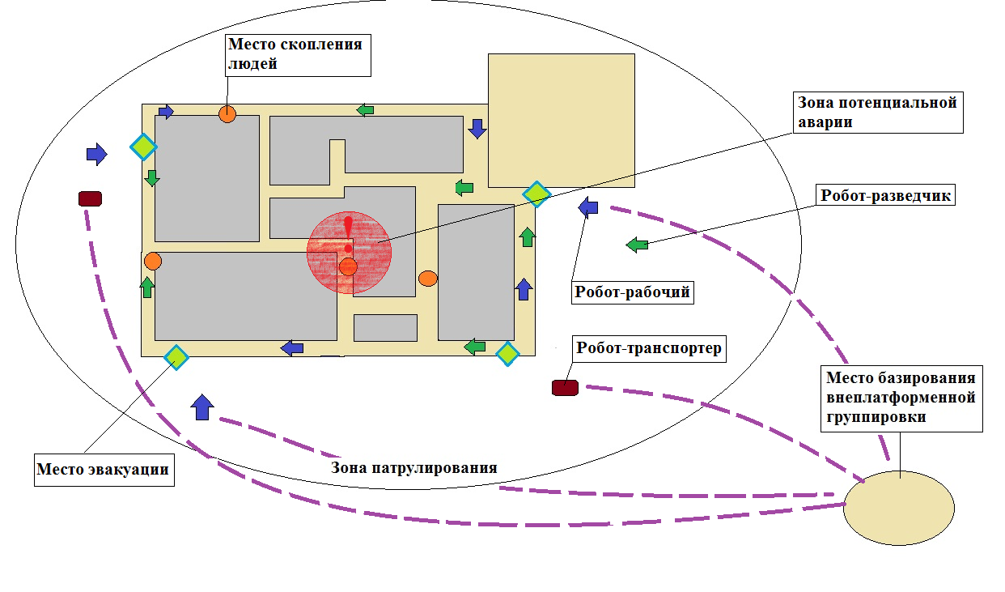

Рисунок 3 – развёртывание группировки спасательных роботов

Расположение и движение роботов в процессе развертывания схематично изображено на рисунке 3. На рисунке зона возможной аварии выделена красным цветом, траектории движения роботов от места базирования внеплатформенной спасательной группировки (СГР) обозначена пунктиром.

Транспортный робот, относящийся к внеплатформенной СГР, размещается на достаточном удалении от платформы, чтобы не быть поврежденным. Людей к нему доставляют роботы перегрузчики. Наплатформенный транспортный робот (если он предусмотрен) ожидает посадки спасающихся на борт.

Расположение роботов в момент возникновения аварии показано на рисунке 4. Пунктиром обозначены маршруты движения некоторых роботов.

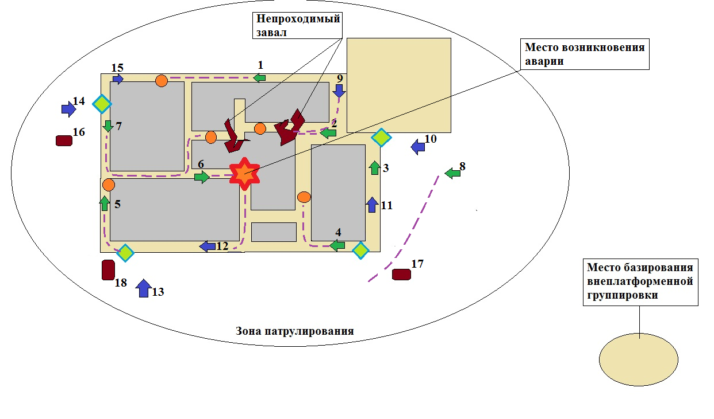

Рисунок 4 – расположение роботов в момент аварии

Наплатформенные роботы-разведчики обозначены цифрами 1-7, внеплатформенные представлены роботом с номером 8. Внеплатформенные роботы-разведчики производят патрулирование участка вокруг платформы, поиск людей, мониторинг состояния платформы и прилегающих участков, производят поиск препятствий. Эти роботы должны обеспечить группировку информацией о безопасности маршрутов отхода от нефтяной платформы и безопасности зон вокруг нее для размещения в ней других роботов и людей.

Наплатформенные роботы 1-7 во время аварии производят патрулирование на борту платформы с целью поиск людей и разведки маршрутов эвакуации. На рисунке 4 робот под номером 1 движется к обнаруженному человеку. Робот номер 5 уже обнаружил спасаемого и привлек его внимание, дальше он в режиме сопровождения проводит человека до точки эвакуации.

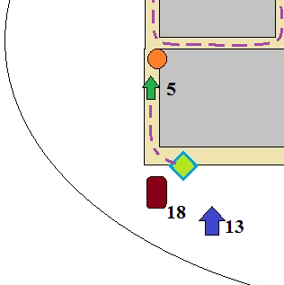

Рисунок 5 – робот-разведчик сопровождает спасаемого к месту эвакуации

К месту эвакуации выдвигается робот-транспортер на рисунках 4 и 5 он обозначен номером 18.

Робот номер 13 – робот-рабочий производит мониторинг, дополняя данные о состоянии нефтяной платформы из своей зоны, также размещены роботы 14 и 10. Эти роботы находятся на достаточно близком расстоянии от основных точек эвакуации.

Робот 12 получив сигнал, движется к месту аварии для предупреждения распространения пожара.

Наплатформенный робот-разведчик 6 занимается сбором информации о месте аварии и состоянии маршрутов эвакуации вокруг него. Робот 2 обнаружил непроходимый завал на платформе и также производит мониторинг вокруг него (рисунок 6).

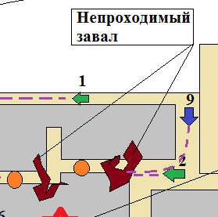

Рисунок 6 – участок платформы с завалами

Робот-рабочий 9 движется для начала расчистки завала и спасения заблокированных людей, обнаруженных средствами робота 2 или другими датчиками и средствами платформы. Освободив проход от препятствий, робот-рабочий уходит выполнять следующую задачу или переходит в режим мониторинга, а робот-разведчик 2 переходит в режим сопровождения и начинает сопровождение спасаемых к ближайшему доступному месту эвакуации. Одновременно сигнал получает робот-транспортер 17 и выдвигается к тому месту эвакуации, куда производит сопровождение робот-разведчик (рисунок 7).

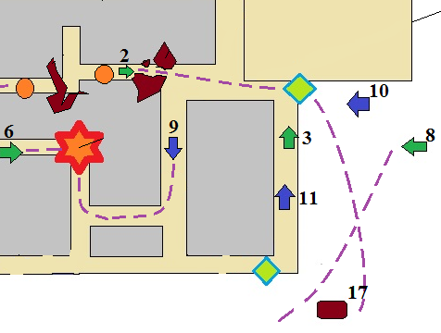

Рисунок 7 – эвакуация после расчистки маршрута

После того как люди поднимутся на борт робота-транспортера 17, он начинает движение к транспортному роботу, который находится в безопасной зоне на некотором удалении от морской нефтяной платформы. Транспортный робот обозначенный на рисунке 8 номером 19, начинает движение на встречу роботу транспортеру, чтобы сократить время спасения. Происходит стыковка роботов, и пассажиры транспортера переходят на транспортный робот.

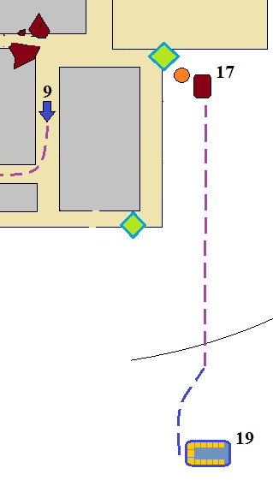

Рисунок 8 – движение транспортного робота и робота транспортера

Робот транспортер не должен глубоко заходить в опасную зону, а должен лишь немного приблизиться и подготовиться для стыковки, чтобы ускорить спасение. После того как спасаемые перейдут на борт транспортного робота, он возвращается в безопасную зону, а робот-транспортер переходит к выполнению следующей задачи.

**Заключение**

В данной работе рассмотрена задача применения группы мобильных роботов в сложных климатических условиях на примере спасения людей с арктической нефтяной буровой платформы. Проведен анализ задач выполняемых роботами во время спасения людей. Проведен анализ работоспособности и применимости сенсоров роботов для обеспечения навигации. Рассмотрена структура спасательной группировки и предложен сценарий работы и взаимодействия группы мобильных спасательных роботов между собой и системами нефтяной платформы.

Продолжением данной работы является создание компьютерной модели способной моделировать экстремальные ситуации на платформе, взаимодействие и навигацию роботов в сложных климатических условиях.